

|  |
| --- |
| МИНОБРНАУКИ РОССИИ |
| Федеральное государственное бюджетное образовательное учреждениевысшего образования"МИРЭА - Российский технологический университет"РТУ МИРЭА |

**Институт** Информационных Технологий

**Кафедра** Инструментального и прикладного программного обеспечения

**ПРАКТИЧЕСКАЯ РАБОТА №3**

**ОПИСАНИЕ ФУНКЦИОНАЛА СИСТЕМЫ**

**по дисциплине**

**«Анализ и концептуальное моделирование систем»**

Студент группы: ИКБО-20-19 Анваржонов Ж Т *(Фамилия студента)*

Руководитель работы: Пяткин В.В.

*(Фамилия преподавателя)*

|  |  |  |
| --- | --- | --- |
|  |  |  |

Москва 2021

**ПРАКТИЧЕСКАЯ РАБОТА №3**

**«ПОСТРОЕНИЕ** **UML – МОДЕЛИ СИСТЕМЫ. ДИАГРАММА КЛАССОВ АНАЛИЗА.»**

**Цель работы:** изучить структуру иерархии классов системы.

**Задачи:** научиться выстраивать структуру основных элементов диаграммы классов анализа с определением видов классов и типов отношений.

**Выполнение работы:**

Построить диаграмму классов анализа рассматриваемой системы с учетом

индивидуального варианта учебного проекта.

Правила:

- При выделении классов анализа следует учитывать тот факт, что они

являются обобщенными сущностями, которые в дальнейшем подлежат уточнению и возможному разбиению на несколько более мелких классах.

- Для выделения классов сущностей необходимо определить все реальные

либо воображаемые объекты, имеющие существенное значение для рассматриваемой предметной области, информация о которых подлежит хранению. При этом из спецификаций вариантов использования следует выделить все объекты, которые могут существовать независимо от других. Например, объект «билет» является независимой сущностью, потому что любой билет существует независимо от того, знаем мы его номер, стоимость или нет. Т. е. при выделении классов-сущностей действуют те же правила, что при построении концептуальной модели БД).

- Для каждого актера следует предусмотреть, как минимум, один граничный

класс в целях организации интерфейса между ним и системой. Аналогично для каждого класса сущности, как правило, должен быть граничный класс – ведь по каждому объекту класса сущности должна быть предусмотрена возможность просмотра, ввода и/или корректировки информации через

определенную форму ввода/вывода или чтения/записи через определенный

интерфейс.

- Для управления, обеспечения взаимодействия и координации работы

объектов, реализующих одну из функций системы, необходимо предусмотреть один управляющий класс. Как правило, взаимодействие между граничным классом и классом сущности происходит через управляющий класс.

- При разработке диаграммы основное внимание должно быть уделено

определению и детализации классов сущностей, управляющих и граничных

классов, обеспечивающих взаимодействие с внешними системами. Граничные классы, обеспечивающие взаимодействие с пользователями, не требуют

излишней детализации до уровня отдельного поля ввода или ниспадающего

списка, так как современные среды программирования обладают богатыми

возможностями по быстрому созданию пользовательского интерфейса.

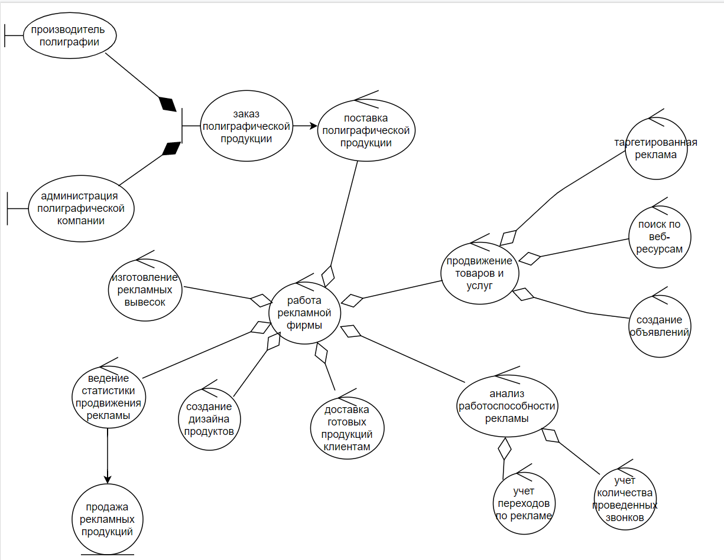

**ВЫВОД**

В ходе работы была изучена структура иерархии классов системы.